数学ワークシート№１ 学習日： 月 日

提案：
体育委員会では，全校生徒の体力向上のために，「１日あたり１時間以上運動することが望ましい」ことを提案したいと考えています。

学習のめあて
全校生徒の体力向上のために，１日あたりの運動時間の目安を提案しよう。

課題
１日あたりの運動時間が１時間未満の人と１時間以上の人で，体力テストの結果に違いがあるかを調べるための工夫の仕方を考えよう。

１ ２つの資料について，わかりやすく比較するためにどのような工夫が必要か，考えてみよう。
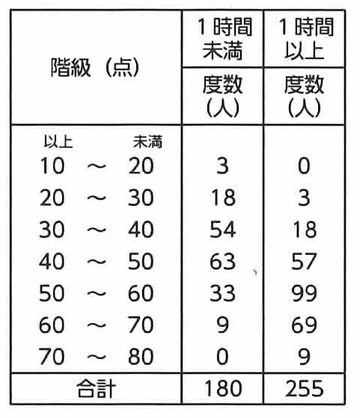
表１： 全校生徒の体力テストの結果について，
１日あたりの運動時間が１時間未満の人と
１時間以上の人で分けて整理したもの

表２の工夫

改善

表２：
階級（点） | １時間未満 |  | １時間以上
 | 度数（人） | 相対度数 | 度数（人） | 相対度数
以上 未満
１０ ～ ２０
２０ ～ ３０
３０ ～ ４０
４０ ～ ５０
５０ ～ ６０
６０ ～ ７０
７０ ～ ８０
合計
（ ）組 （ ）号 名前

■ 話し合い①
内容： １日あたりの運動時間が１時間未満の人と１時間以上の人では，どのような違いがあるか
話し合う。

２ ２つの資料の傾向を比較するにはどのような工夫が必要か，考えてみよう。

工夫 改善

■ 話し合い②
内容： ２つのヒストグラムの特徴を比較すると，どのようなことがいえるか話し合う。

□ 自己評価：本時（１／２時）の活動を通して，「学習のめあて」が十分に達成できたか。

数学ワークシート№１ 学習日： 月 日

提案：
体育委員会では，全校生徒の体力向上のために，「１日あたり１時間以上運動することが望ましい」ことを提案したいと考えています。

学習のめあて

課題

１ ２つの資料について，わかりやすく比較するためにどのような工夫が必要か，考えてみよう。
表１： 全校生徒の体力テストの結果について，
１日あたりの運動時間が１時間未満の人と
１時間以上の人で分けて整理したもの

表２の工夫

改善

表２：
階級（点） | １時間未満 |  | １時間以上
 | 度数（人） | 相対度数 | 度数（人） | 相対度数
以上 未満
１０ ～ ２０
２０ ～ ３０
３０ ～ ４０
４０ ～ ５０
５０ ～ ６０
６０ ～ ７０
７０ ～ ８０
合計
（ ）組 （ ）号 名前

■ 話し合い①
内容：

２ ２つの資料の傾向を比較するにはどのような工夫が必要か，考えてみよう。

工夫 改善

■ 話し合い②
内容：

□ 自己評価：本時（１／２時）の活動を通して，「学習のめあて」が十分に達成できたか。

数学ワークシート№２ 学習日： 月 日

提案：
体育委員会では，全校生徒の体力向上のために，「１日あたり１時間以上運動することが望ましい」ことを提案したいと考えています。

学習のめあて
全校生徒の体力向上のために，１日あたりの運動時間の目安を提案しよう。

課題
１日あたり１時間以上運動することが望ましいことを，表やグラフを工夫して，根拠を明らかにしよう。

１ 前時でつくった２つのヒストグラムを重ねて比較する。

工夫

改善

２ 資料の傾向を捉えて，運動時間の目安を判断しやすくするためのグラフの工夫を，考えよう。

工夫

改善

（ ）組 （ ）号 名前

３ ２のグラフから，どんなことがいえるのか，考えよう。
パーソナル | まわりの意見

４ ヒストグラムを使って比較をすることはできないのか，考えよう。

工夫

改善

◎ 提案
私が体育委員だとして，提案してみます。
「１日あたりの運動時間が１時間未満の人と１時間以上の人の体力テストの結果を比べてみました。この２つの（ ）をみてください。
これらを比較すると，

したがって，「１日あたり１時間以上運動することが望ましい」です。

□ 自己評価：本時（２／２時）の活動を通して，「学習のめあて」が十分に達成できたか。

数学ワークシート№２ 学習日： 月 日

提案：
体育委員会では，全校生徒の体力向上のために，「１日あたり１時間以上運動することが望ましい」ことを提案したいと考えています。

学習のめあて

課題

１ 前時でつくった２つのヒストグラムを重ねて比較する。

工夫

改善

２ 資料の傾向を捉えて，運動時間の目安を判断しやすくするためのグラフの工夫を，考えよう。

工夫

改善

（ ）組 （ ）号 名前

３ ２のグラフから，どんなことがいえるのか，考えよう。
パーソナル | まわりの意見

４ ヒストグラムを使って比較をすることはできないのか，考えよう。

工夫

改善

◎ 提案
私が体育委員だとして，提案してみます。
「１日あたりの運動時間が１時間未満の人と１時間以上の人の体力テストの結果を比べてみました。この２つの（ ）をみてください。
これらを比較すると，

したがって，「１日あたり１時間以上運動することが望ましい」です。

□ 自己評価：本時（２／２時）の活動を通して，「学習のめあて」が十分に達成できたか。

